Министерство науки и высшего образования Российской Федерации

Федеральное государственное бюджетное образовательное

учреждение высшего образования

«СибирскИЙ государственнЫЙ Университет

геоСИСТЕМ И ТЕХНОЛОГИЙ»

(СГУГИТ)

ОТЧЕТ

# ЛАБОРАТОРНАЯ РАБОТА 1. Знакомство со средой программирования. Переменные

Выполнил обучающийся

группы ОЗИ-11.2

Козлов К.А.

Проверил

ассистент кафедры ПИиИС

Гришин Р. В.

Новосибирск – 2024

Цель работы: Научиться устанавливать и выполнять настройку программного обеспечения.

Задачи работы:

1. Изучить:
   * этапы установки и настройки программного обеспечения;
   * среду программирования на языке Python.
2. Научиться:
   * устанавливать Python и дополнительные компоненты;
   * устанавливать и настраивать IDE;
   * настраивать основные элементы интерфейса;
   * создавать и сохранять первый проект;
   * оперировать понятиями "переменная", "значение переменной".

Номер варианта –7

Задание 1: Напишите программу, которая считывает два целых и два вещественных числа и выводит случайные числа в их пределах. Каждое число записано в отдельной строке.

1. Импорт
2. Считываем целые числа
3. Считываем вещественные числа
4. Генерируем случайные числа в пределах введенных значений
5. Выводим результат

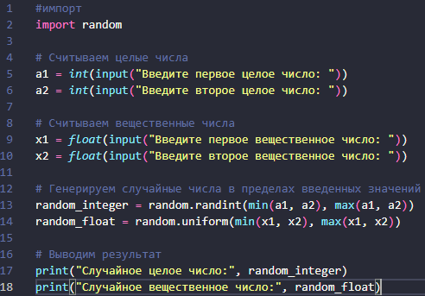

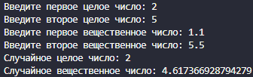

Задание 2: Дана строка. Замените в этой строке все буквы «h» на буквы «H», кроме первого и последнего вхождения.

1. Вводим функцию
2. Находим индекс первого и последнего вхождения буквы "h"
3. Если буква "h" найдена в строке
4. Заменяем все буквы "h", кроме первой и последней, на "H"
5. Если буква "h" не найдена, возвращаем исходную строку

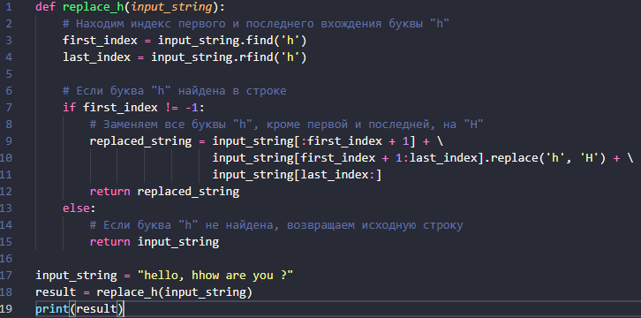



Задание 3: Даны значения двух моментов времени, принадлежащих одним и тем же суткам: часы, минуты и секунды для каждого из моментов времени. Известно, что второй момент времени наступил не раньше первого. Определите, сколько секунд прошло между двумя моментами времени. Программа получает на вход три целых числа – часы, минуты, секунды, задающие первый момент времени, и три целых числа, задающих второй момент времени. Выведите число секунд между этими моментами времени.

1. Ввод данных для первого момента времени
2. Ввод данных для второго момента времени
3. Вычисление разницы в секундах между двумя моментами времени
4. Вывод результата

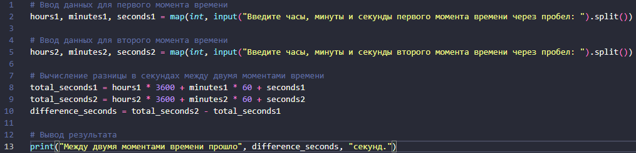



Контрольные вопросы

1. В основном использовались такие операторы как int, input,float print, //, %,**.
2. Оператор print используется для вывода информации.
3. Умножив число само на себя или **2
4. int – для целых чисел, а float для вещественных

Вывод: Я научился устанавливать и выполнять настройку программного обеспечения